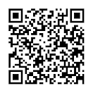
BÀI 1. TẬP HỢP
Dạng 1: Viết một tập hợp cho trước
1. Viết các tập hợp sau:
a) là tập hợp các số tự nhiên nhỏ hơn
b) là tập hợp các số tự nhiên lẻ nhỏ hơn .
c) là tập hợp các số tự nhiên lớn hơn và nhỏ hơn
d) là tập hợp các số tự nhiên có hai chữ số có chữ số tận cùng là
e) là tập hợp các số tự nhiên chẵn nhỏ hơn
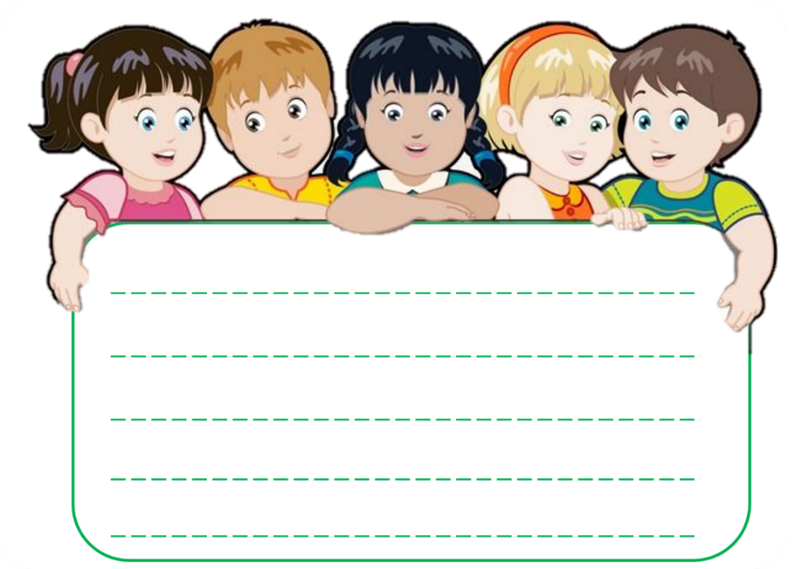
2. Viết các tập hợp sau:
a) là tập hợp các chữ cái trong từ “ĐOÀN KẾT”
b) là tập hợp các chữ cái trong từ “HỒ CHÍ MINH”
c) là tập hợp các chữ cái trong từ “LÁ LÀNH ĐÙM LÁ RÁCH”
d) là tập hợp các chữ cái trong từ “ANH EM NHƯ THỂ TAY CHÂN”
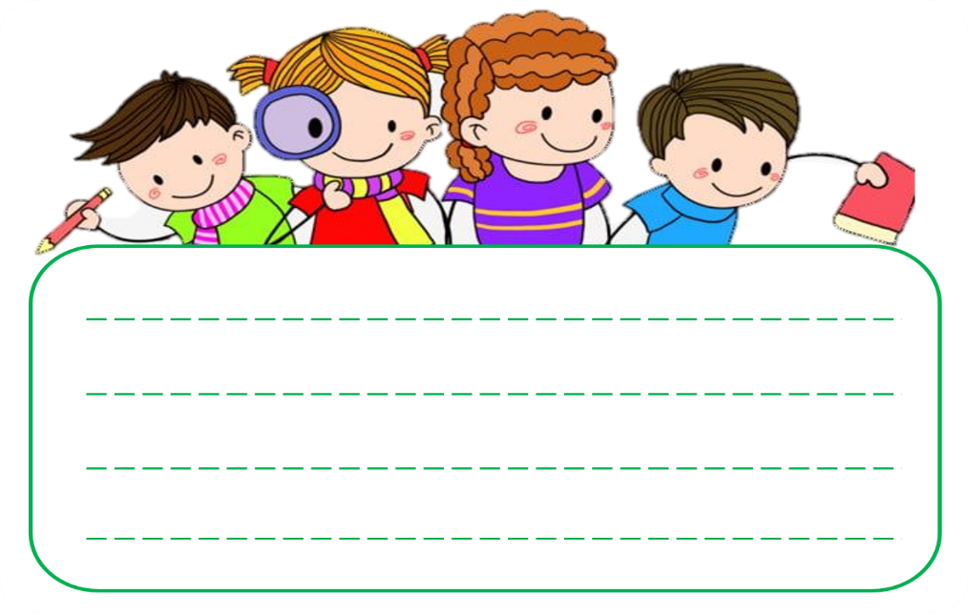
3. Viết các tập hợp sau bằng cách liệt kê các phần tử.
Trả lời
a) …………………………..…………………..…
b) …………………………..…………………..…
c) …………………………..…………………..…
d) …………………………..…………………..…
e) …………………………..…………………..…
f) …………………………..…………………..…
4. Viết các tập hợp sau bằng hai cách:
a) Viết tập hợp các số tự nhiên có một chữ số bằng hai cách.

b) Viết tập hợp các số tự nhiên lớn hơn và nhỏ hơn bằng hai cách.

c) Viết tập hợp các số tự nhiên lớn hơn và không vượt quá bằng hai cách.

d) Viết tập hợp các số tự nhiên khác và nhỏ hơn bằng hai cách.

e) Viết tập hợp các số tự nhiên lẻ lớn hơn và nhỏ hơn hoặc bằng bằng hai cách.
5. Cho hai tập hợp và . Viết các các tập hợp trong đó mỗi tập hợp gồm:
a) Một phần tử thuộc và một phần tử thuộc ;
b) Một phần tử thuộc và hai phần tử thuộc .

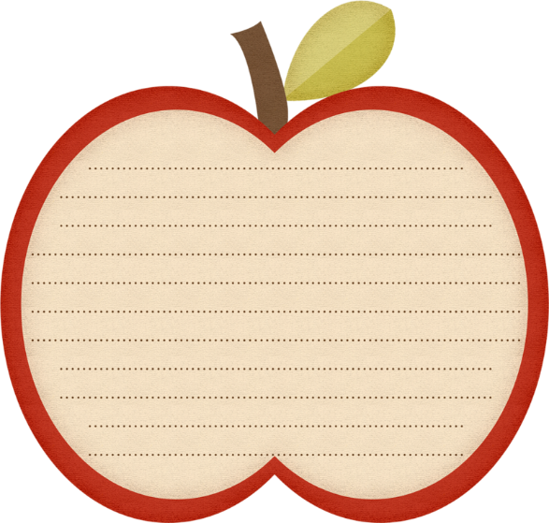 | 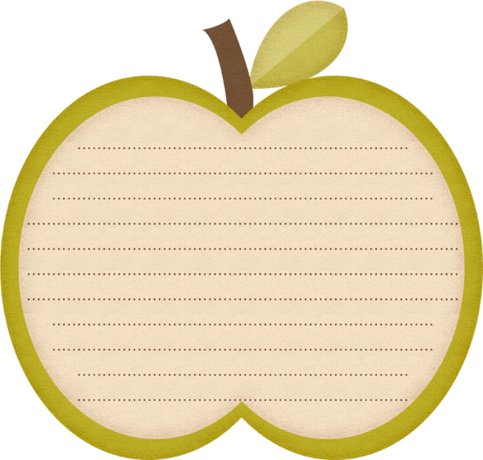
Trả lời ý a | Trả lời ý b
6. Viết các tập hợp sau :
a) Viết tập hợp các số tự nhiên có hai chữ số mà tổng của các chữ số là 4.
b) Viết tập hợp các số tự nhiên có hai chữ số mà tổng của các chữ số là .
c) Viết tập hợp các số tự nhiên có ba chữ số mà tổng của các chữ số là
d) Viết tập hợp các số tự nhiên có hai chữ số mà chữ số hàng chục lớn hơn chữ số hàng đơn vị là đơn vị.
e) Viết tập hợp các số tự nhiên có hai chữ số và tích hai chữ số ấy bằng


7. Viết các tập hợp dựa vào biểu đồ Ven.
a) Nhìn hình vẽ dưới đây, viết các tập hợp , ,


b) Nhìn hình vẽ dưới đây, viết các tập hợp , ,

8. a) Cho tập hợp . Viết tập hợp các số có ba chữ số khác nhau lấy từ tập .
b) Cho tập hợp . Viết tập hợp các số có hai chữ số khác nhau lấy từ tập
Trả lời
a) ………………………………………………………………………………………
b) ………………………………………………………………………………………

9. Viết các tập hợp thoả mãn yêu cầu sau:
a) Viết tập hợp các số tự nhiên mà
b) Viết tập hợp các số tự nhiên mà
c) Viết tập hợp các số tự nhiên mà
d) Viết tập hợp các số tự nhiên mà
Trả lời

Dạng 2: Sử dụng kí hiệu và
10. Điền kí hiệu thích hợp vào ô trống.
10.1 Cho tập hợp . Hãy điền kí hiệu thích hợp vào ô trống:
a) ; b) c) d) .

10.2 Cho hai tập hợp và . Hãy điền kí hiệu thích hợp vào ô trống.
a) b) c) d) .

11. Viết tập hợp các số tự nhiên lẻ nhỏ hơn và lớn hơn , sau đó điền kí hiệu thích hợp vào ô trống.
a) b) ; c) d)

Trả lời
………………………………………………………………………………………
Dạng 3: Minh hoạ tập hợp cho trước bằng biểu đồ Ven
12. Hãy minh hoạ các tập hợp sau bằng biểu đồ Ven.
a) Minh hoạ tập hợp là tập hợp các số tự nhiên chẵn nhỏ hơn
b) Minh hoạ tập hợp là tập hợp các số tự nhiên lẻ nhỏ hơn
c) Minh hoạ tập hợp là tập hợp các số tự nhiên lẻ, lớn hơn và nhỏ hơn
Trả lời
a) | b) | c)
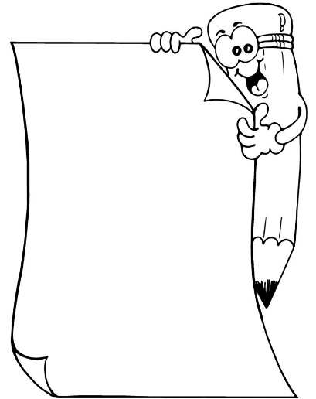 | 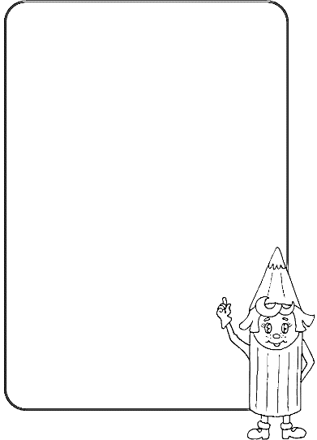 | 
13. a) Cho hai tập hợp và . Hãy dùng biểu đồ Ven minh họa hai tập hợp và
b) Cho tập hợp và . Hãy dùng biểu đồ Ven minh họa hai tập hợp và
Trả lời
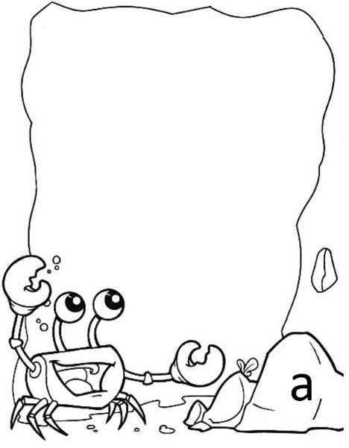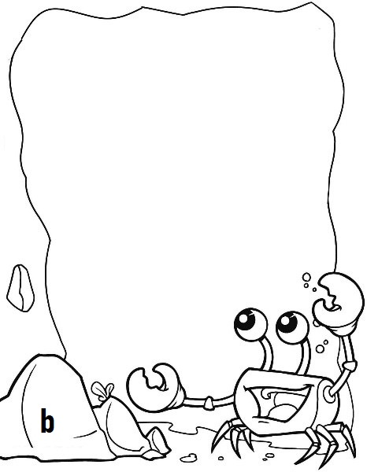
Dạng 4: Tìm số phần tử của một tập hợp
14. Viết các tập hợp sau bằng cách liệt kê các phần tử và cho biết số phần tử của mỗi tập hợp.
a. Tập hợp các số tự nhiên có hai chữ số, trong đó chữ số hàng chục lớn hơn chữ số hàng đơn vị là .
b. Tập hợp các số tự nhiên có ba chữ số mà tổng các chữ số bằng .
Trả lời
a) Tập hợp là : ……………………………………………………………….
Số phần tử của tập hợp là ………. phần tử.
b) Tập hợp là : ……………………………………………………………….
Số phần tử của tập hợp là ………. phần tử.
15. Tính số phần tử của các tập hợp sau:
a) là tập hợp các tháng (dương lịch) có 30 ngày.
b) là tập hợp các tháng (dương lịch) có 31 ngày.
c) là tập hợp các năm có tận cùng 4 kể từ năm 1004 đến năm 2022.
d) là tập hợp các năm có tận cùng 22 kể từ năm 822 đến năm 2022
Trả lời
 | Viết tập hợp | Số phần tử của tập hợp
a)
b)
c)
d)
16. Hãy tính số phần tử của các tập hợp sau:
a. Tập hợp
b. Tập hợp các số tự nhiên chẵn có chữ số.
c. Tập hợp các số tự nhiên lẻ có chữ số.
d. Tập hợp các số
Trả lời
Mẫu: a) Tập hợp có phần tử.
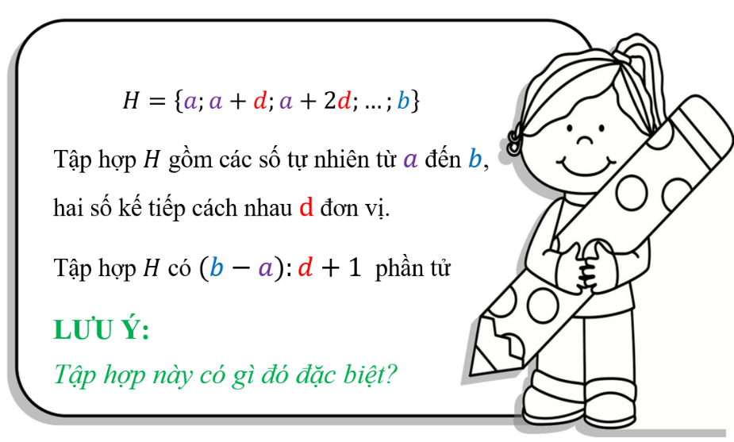
b) Tập hợp có …………………………………….…………… phần tử.
c) Tập hợp có …………………………………….…………… phần tử.
d) Tập hợp có …………………………………….…………… phần tử.

Dạng 5: Tìm thực tế
17. Một lớp học có 50 học sinh trong đó có 15 học sinh giỏi Toán; 20 học sinh giỏi Văn và có 12 học sinh vừa giỏi Toán vừa giỏi Văn. Hỏi có bao nhiêu học sinh giỏi toán hoặc văn. Có bao nhiêu học sinh của lớp không giỏi toán và cũng không giỏi văn.
Trả lời
………………………………………………………………………………………
………………………………………………………………………………………
………………………………………………………………………………………
18. Một lớp học có 50 HS tham gia diễn văn nghệ, trong đó 20 HS tham gia múa, 17 HS tham gia đóng kịch. 8 HS tham gia cả 2 tiết mục. Hỏi có bao nhiêu học sinh không tham gia tiết mục nào.
Trả lời
………………………………………………………………………………………
………………………………………………………………………………………
………………………………………………………………………………………
19. Một lớp có 45 học sinh, trong đó mỗi học sinh đều giỏi ít nhất một trong hai môn Toán hoặc Văn, biết rằng có 30 học sinh giỏi toán, 25 học sinh giỏi văn. Hỏi lớp đó có bao nhiêu học sinh giỏi cả toán lẫn văn?
Trả lời
………………………………………………………………………………………
………………………………………………………………………………………
………………………………………………………………………………………
20. Trong cuộc thi giỏi cấp huyện lớp 6C có 10 bạn được công nhận giỏi toán, 15 bạn được công nhận giỏi văn. Biết rằng lớp 6C có 40 học sinh và có 20 bạn không được công nhận là học sinh giỏi. Tìm số bạn vừa được công nhận giỏi văn vừa được công nhận giỏi văn?
Trả lời
………………………………………………………………………………………
………………………………………………………………………………………
………………………………………………………………………………………

21. Một nhóm bạn gồm 20 bạn trong đó có 10 bạn biết nhảy và 15 bạn biết hát, 8 bạn biết cả hát và nhảy. Hỏi có bao nhiêu bạn không biết cả nhảy lẫn hát?
Trả lời
………………………………………………………………………………………
………………………………………………………………………………………

………………………………………………………………………………………

